InstalAplicWinLinux

Student Name: David Saldaña Castaño

# Date of delivery: 22/02/2018

521-David-ISOP307_InstalAplicWinLinux.docx

# Objetives

In this exercise, we are going to learn how to create learn how to install applications on Ubuntu and wiundows.

# Loot and material needed

VMWare Workstation or another virtualization tools, in my case: VMWare.

Cutting tool.

Microsoft Word.

PDF sent by the teacher as guide.

Content

Date of delivery: 04/01/2018 1

Objetives 1

Loot and material needed 1

Execution, researching and development. 3

RESEARCHING 3

SETUP 3

BASIC INSTALLATION 4

INSTALLATION SETUP WIZARD 9

Final considerations and metacognition 14

# Execution, researching and development.

# SETUP

# UBUNTU

Ejecutamos el comando “sudo apt-get install wireshark” e instalamos wireshark.

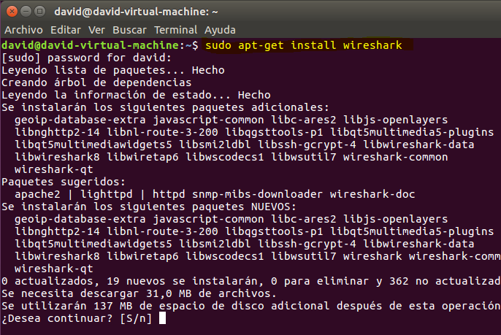

Vemos que la instalación se ha realizado con éxito. (ejecutamos el programa como admin con el comando sudo wireshark)

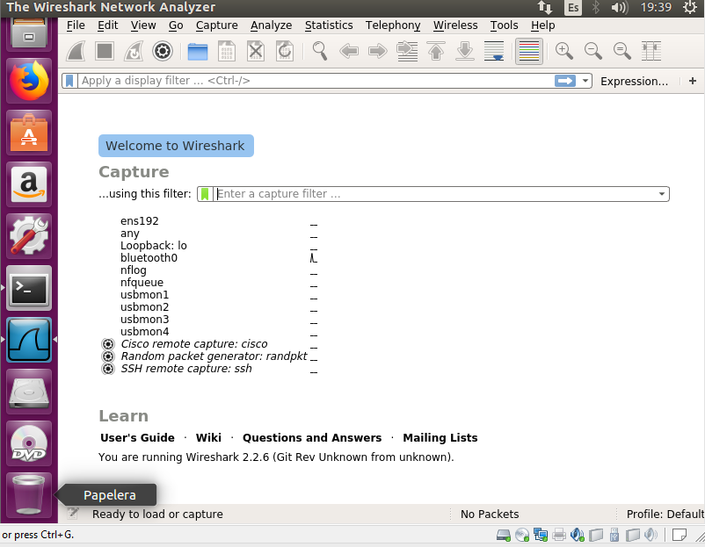

Descargamos una aplicación de gestión de proyectos desde el Centro de Software de Ubuntu.

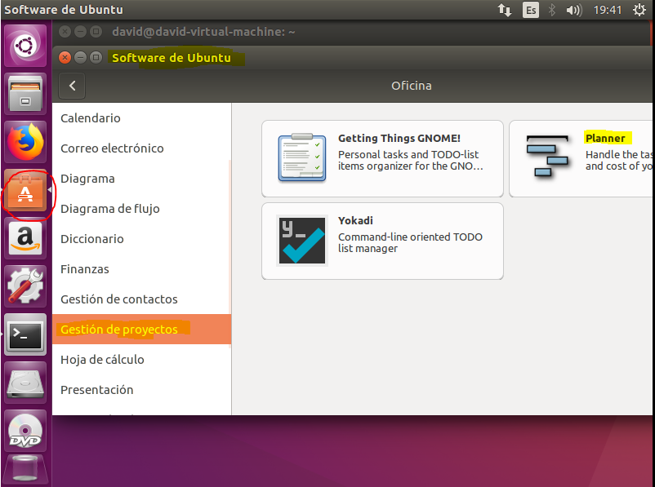

Instalamos la aplicación y vemos que podemos ejecutarla sin problemas.

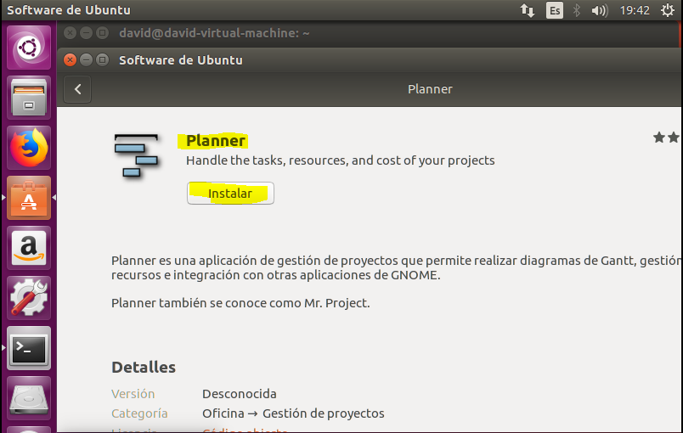

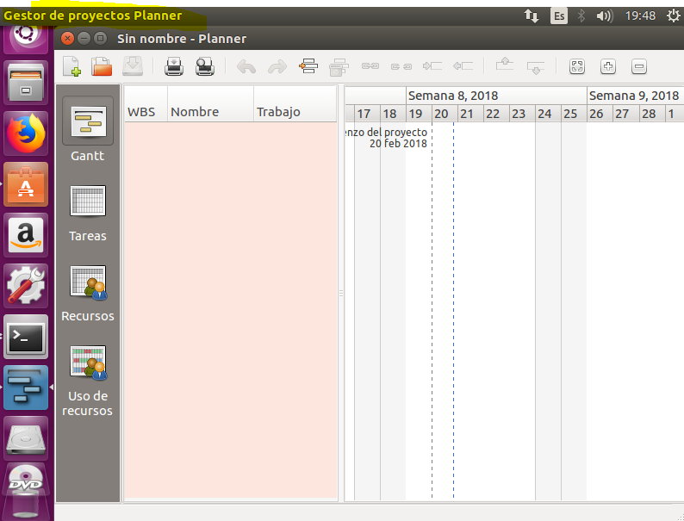

Vamos a probar con otro método de instalación de aplicaciones. (Synaptic)

Para instalar synaptic ejectuamos en la Shell el comando sudo apt-get install synaptic

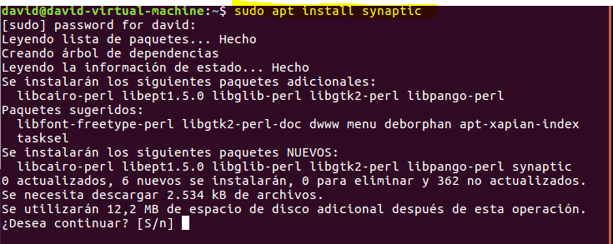

Dentro del gestor de paquetes podemos seleccionar el paquete que queremos instalar, el cual podemos filtrar.

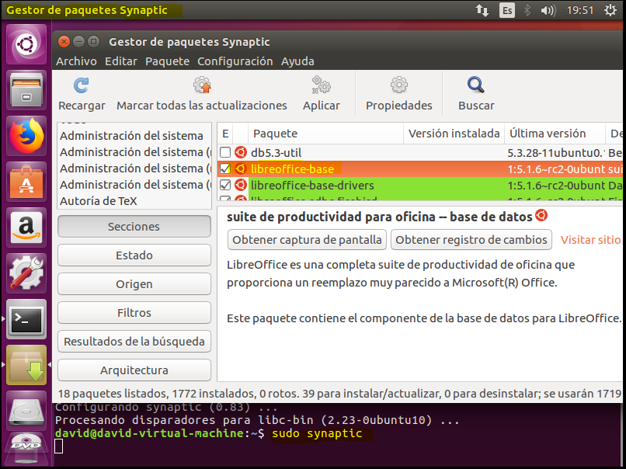

Para instalar el paquete, lo seleccionamos y le damos a aplicar, nos saldrá una ventana como esta.

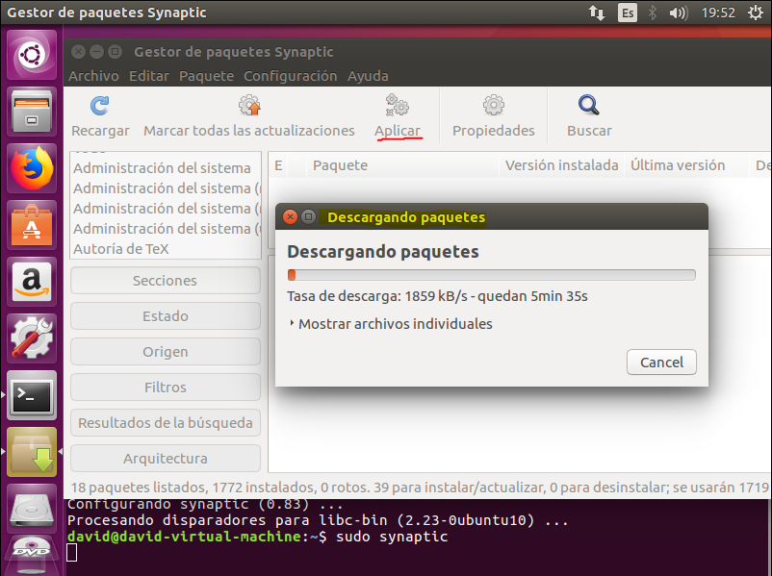

## Sherlocked

Descargamos el paquete de sherlocked y lo mandamos al escritorio.

Descomprimimos el paquete y utilizamos el comando make para compilar el código fuente descargado.

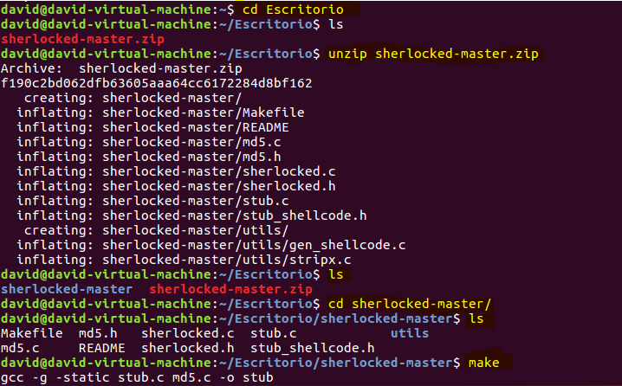

Creamos un archivo guardado como prueba.sh, dónde escribiremos un texto de prueba y ejecutaremos este script creado como pruebaELF que contiene el texto de prueba.sh

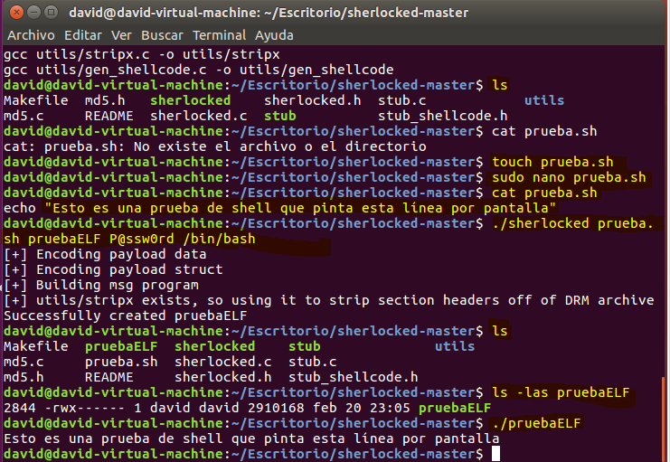

# WINDOWS

Buscamos en Google la versión de winrar que queremos descargar y la instalamos mediante su instalador.

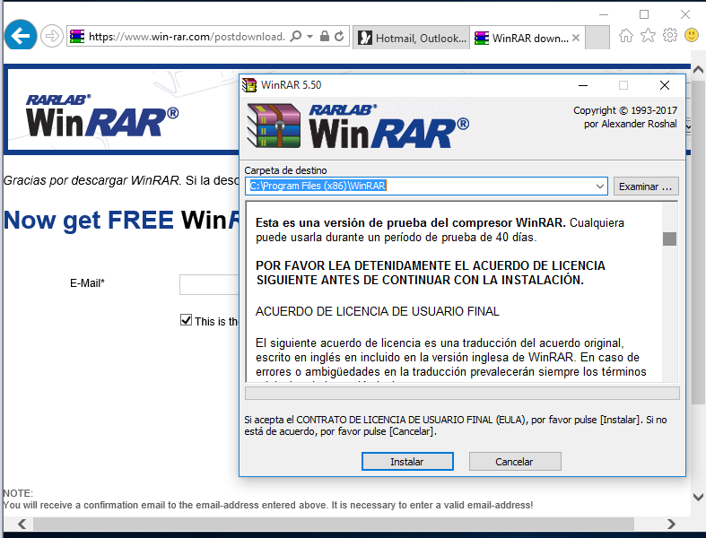

Descargamos e instalamos AVG mediante el propio instalador de AVG.

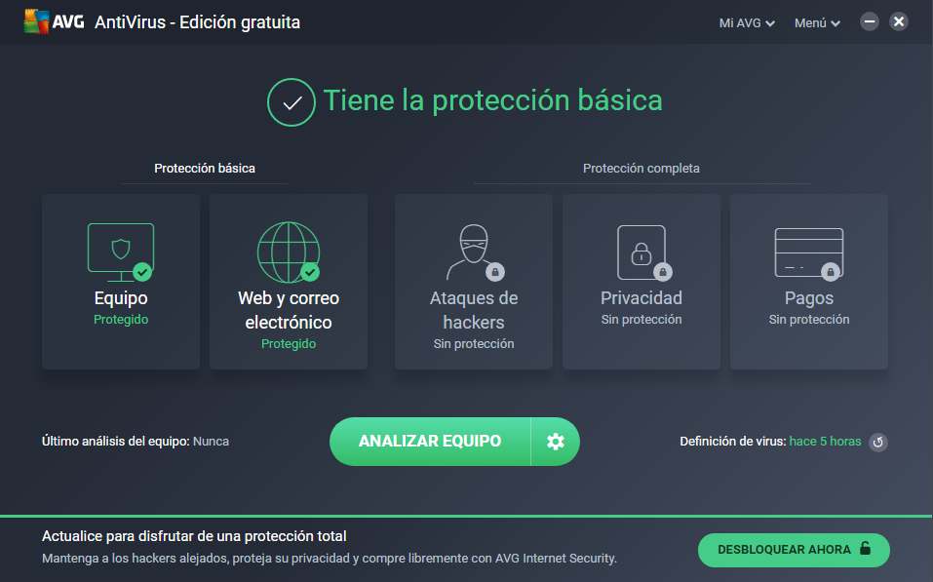

En el registro de Windows, vemos las entradas generadas por winrar y AVG.

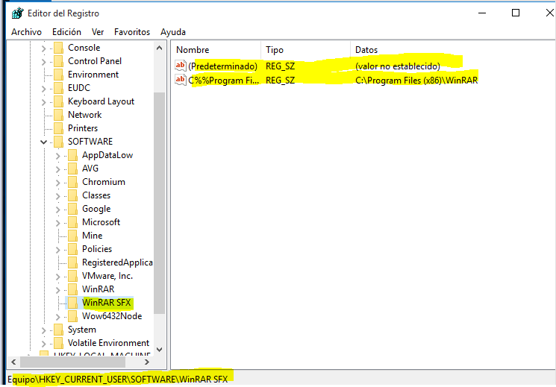

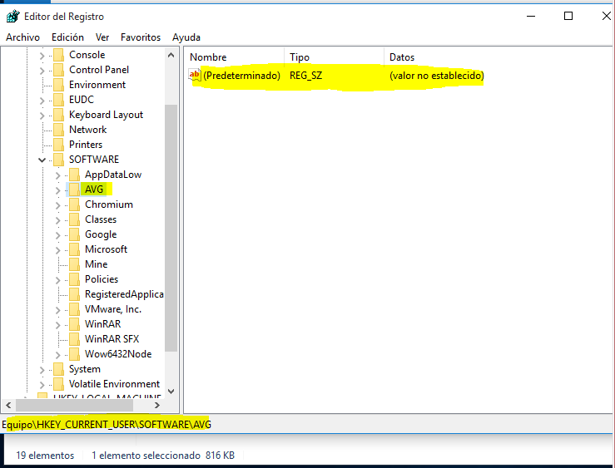

Desinstalamos ambas aplicaciones desde Agregar o quitar programas.

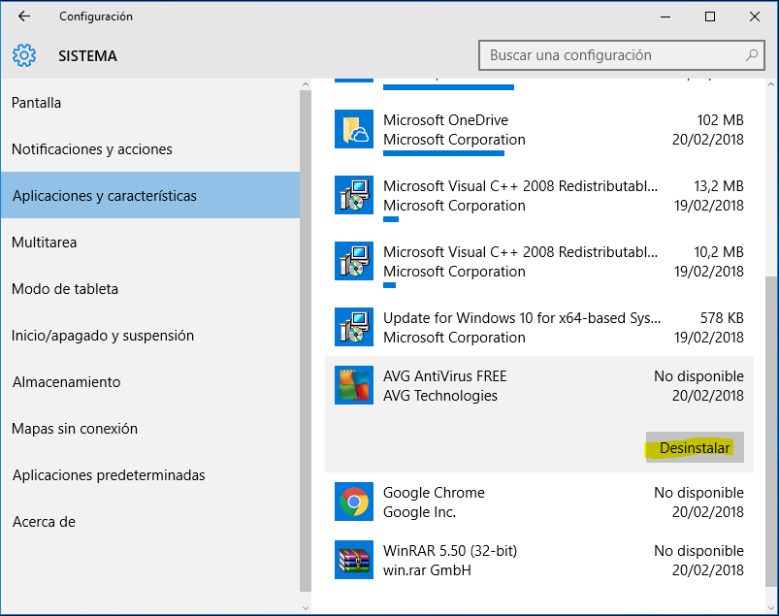

# Final considerations and metacognition

On the one hand, this practice has been very interesting for me because I didn´t know this Operative system and it´s very focused in being the best Windows clone.

On the other hand, I didnt find any issue during the installation so, the practice has been very easy for me.

I am looking forward to do the next one.